Формирующее оценивание обучающихся на уроках русского языка в 4 классе
Хасанова А.Ф
учитель начальных классов
МАОУ СОШ №12, г. Тобольск
«Город любимый! Город старинный!
Полон ты сказок, историй, загадок».
Так начался урок русского языка в 4 классе по теме «Формирование орфографической зоркости». Интерес и интригу вызывают строчки о городе. Почему с этих строчек? Ответим, выполнив задание: «Выписать слова из облака слов (Приложение 1). «Общественный деятель, археолог, публицист, сибирский художник, этнограф, писатель, график, краевед». Прием «Облако слов» вовлекает, концентрирует внимание, повышает учебную мотивацию, познавательную активность. Слова выписываются самостоятельно, затем осуществляется проверка, дети получают возможность оценить качество выполненного задания. Оценивается по критериям: все слова выписаны, без орфографических ошибок. Цель: проверить понимание задания, умения переводить один вид информации в другой.
«Кто это?» Ответ на вопрос, находим в тексте: «Знаменский Михаил Степанович (1833-1892) – сибирский художник-график, общественный деятель, писатель-краевед, археолог и этнограф родился в Кургане 14 (26) мая 1833 года в семье священника Стефана Яковлевича и Александры Львовны Знаменских» (Приложение 2). В связи, Год 20023 в городе Тобольске посвящен году М.С.Знаменского, на урок взят данный текст.
На уроке применялись различные приемы работы со словами: определить лексическое значение слов, поставить ударение; найти слово, начинающееся и оканчивающееся на парную глухую согласную; разделить данное слово на слоги; разобрать по составу; подобрать синонимы, антонимы, выполнить морфологический анализ слова. Данные задания позволяют не только получить новые знания, повторить, закрепить, но и подготовиться к ВПР.
Необходимость следовать инструкции учителя, руководствоваться изученными орфограммами, правилами позволяет формировать метапредметные и предметные навыки. Задания: найти в тексте 7 абзац, 1 предложение, прочитать, подчеркнуть грамматическую основу предложения, подписать части речи; определить тему текста; придумать название; задать вопрос по тексту (помогает определить, насколько точно одноклассники поняли содержание текста); записать вопрос.
Работа с текстом на протяжение всего урока позволяет:
- расширять знания об истории родного края, языка, применить данные знания при выполнении ВПР по русскому языку, окружающему миру, литературному чтению;
- развивать умение: читать, находить необходимую информацию, осмысливать, анализировать, обобщать.
Все это необходимо, актуально в современном мире. Следовательно, важная задача учителя начальных классов – формировать у учащихся читательскую грамотность, являющуюся ключом к другим видам функциональной грамотности; умение контролировать и оценивать учениками свою деятельность; формировать навыки самостоятельного обучения. В условиях ФГОС оценке отводится особое место в учебном процессе: она выступает одновременно и как результат, и как средство обучения. Итак, формирующее оценивание является одним из способов достижения образовательных результатов.
Марина Александровна Пинская, КПН, разработчик практического руководства для учителей по внедрению формирующего оценивания в образовательную практику в нашей стране «формирующее оценивание» рассматривает как «род оценивания, которое учитель проводит не для проверки, а чтобы понять, как изменить собственные действия, и помочь каждому из учеников улучшить свои достижения» [2, с. 6]
Рассмотрим, как на уроке русского языка, формировалось умение оценивать свою работу.
В начале урока, на этапе целепологания, дети выбирают личностные цели (цель), которых хотят достигнуть во время урока, отмечают в «Листе самооценки» (Приложение 3). Каждый ребенок ставит себе цель исходя из своих особенностей и возможностей. В конце урока возвращаемся, отмечаем, что достигли. «Лист самооценки» помогает учителю увидеть, как ученик оценивает себя, умеет ли он это делать, какие цели поставил, достиг ли их.
На каждом этапе урока, после выполнения задания дети оценивают свою работу. Использую в работе для оценивания, баллы – что позволяет подготовить учащихся к ВПР (Приложение 4). В данной статье я представила только часть Таблицы критериев оценивания. За урок можно заработать на «5» - 28 -30 баллов; на «4» - 24 – 27 баллов; ниже на «3».
Таким образом, формирующее оценивание:
- помогает подготовить учащихся к Системе оценивания ВПР;
- определить, насколько успешно усвоен учебный материал;
- определить, сформированность практических навыков;
- сверить достигнутый учащимся уровень учебных задач с поставленными задачами;
- сверить объективность оценивания учеником своих результатов;
Оценка является средством мотивации ученика к достижению образовательных результатов, к личностному развитию, ученики становится активными участниками образовательного процесса, психологически спокойными, подготовленными к выполнению ВПР. Осуществляется обратная связь: учитель – ученик, ученик – учитель, ученик – учитель, учитель - родитель. Активная роль ученика в процессе оценивания, критерии оценивания, которые могут вырабатываться совместно с учителем, возможность оценивать предметные, и личностные результаты на разных этапах урока, т. е формирующее оценивание, один из способов достижения образовательных результатов, позволяющий формировать навыки самостоятельного обучения.
Важно помочь ребенку преодолеть возможные трудности при обучении, формировать навыки, необходимые для достижения успеха.
Для того чтобы цель обучения была диагностируемой, она должна быть сформулирована с точки зрения деятельности ученика, а не учителя. Кроме того, цель должна быть сформулирована на языке, понятном ученику. Учитель может сформулировать две цели урока:
1) для себя – цель, которой он собирается достичь в ходе работы на уроке; 2) для учащихся – цель, к которой будут стремиться обучающиеся.
3. Сформировать задачи урока как шаги деятельности учащихся.
4. Сформулировать конкретные критерии оценивания деятельности учащихся на уроке.

Список литературы
1. Акушева Н.Г. Развитие функциональной грамотности чтения / Н.Г. Акушева, М.Б. Лойк, Л.А. Скороделова // Наука, образование, общество, тендеции и перспективы развития: Сборник материалов XVII Международной научно-практической конференции, 2020. – 51с.
2. Пинская М.А.- Формирующее оценивание: оценивание в классе: учеб. пособие / М.А. Пинская. – М.: Логос, 2010. – 264 с.
3. http://tobolsktravel.ru

Приложение 1
Прием «Облако слов»
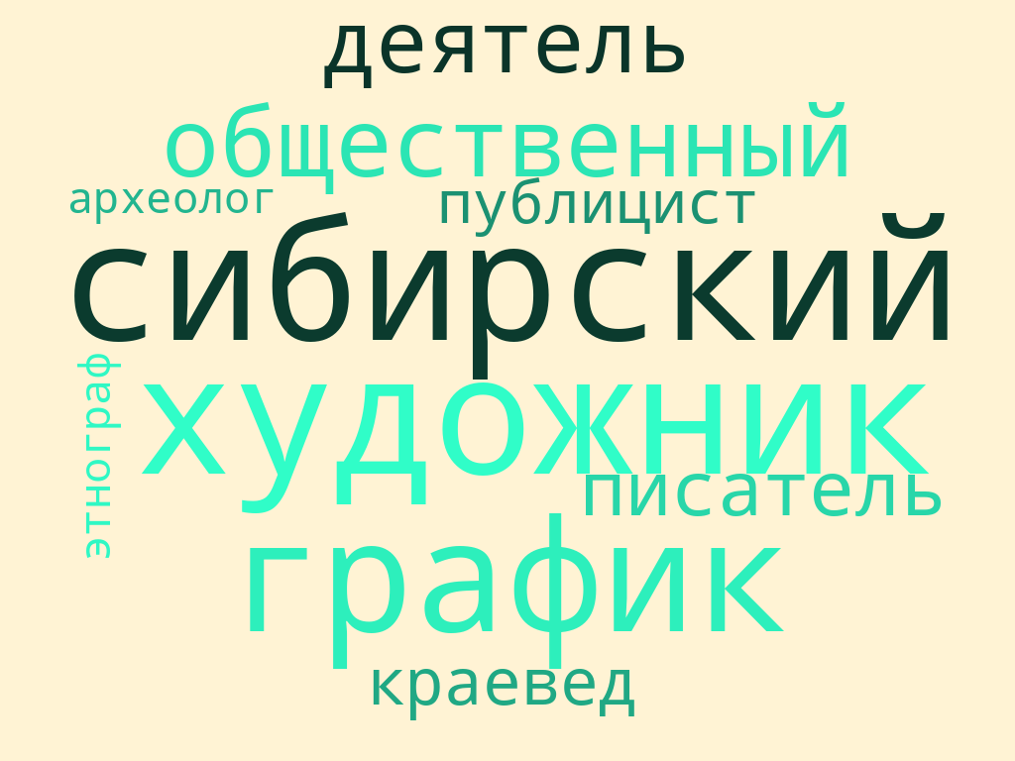

Приложение 2
___________________________

Знаменский Михаил Степанович (1833-1892) – сибирский художник-график, общественный деятель, писатель-краевед, археолог и этнограф родился в Кургане 14 (26) мая 1833 года в семье священника Стефана Яковлевича и Александры Львовны Знаменских. Учился в Ялуторовске в ланкастерской школе, основанной декабристом И.Д. Якушкиным, и уездном училище, затем – в Тобольской духовной семинарии. В Тобольске был близок к семье декабриста М.А. Фонвизина, а также к другим членам тобольской колонии декабристов. Учился в Петербургской духовной семинарии (1851 – 1853) в рисовальных классах под руководством академика живописи Ф.Г. Солнцева. Уже в Петербурге начал заниматься сатирической графикой.
По возвращении в Тобольск, Знаменский преподавал иконописание в духовном училище при семинарии, до своего выхода в 1863 году из духовного звания. В 1859 году Знаменский получил звание учителя рисования от Академии Художеств и смог преподавать в таком светском заведении, как Мариинская женская школа (1859 – 1868). В 1864 – 1867 годах служил переводчиком татарского языка при Тобольском губернском правлении. В 1864 году в качестве художника-топографа снимал планы и делал зарисовки на Кокандской границе.
Дважды Знаменский совершал поездки на север губернии: в Обдорск и Березов (1863 – 1864), в Надым (1866). Результатом северных путешествий художника явилось множество этнографических и видовых рисунков. На основе этого материала М.С. Знаменский создал иллюстрации к путевым запискам Ю.И. Кушелевского «Северный полюс и земля Ямал» (1868). Около десяти его рисунков воспроизведено в книге итальянского исследователя С. Соммье «Лето в Сибири…» (1885). Впоследствии разрозненные работы были собраны Знаменским в несколько историко-этнографических альбомов.
М.С. Знаменский является автором рисунков и мемуарно-биографической прозы, посвященных декабристам: «Тобольск в 40-х годах», «Исчезнувшие люди», очерки «Иван Дмитриевич Якушкин», «Наталья Дмитриевна Фонвизина», «Мое детство среди декабристов».
В отечественное изобразительное искусство Знаменский вошел, прежде всего, как художник-карикатурист. В 1860-70-х годах он был постоянным корреспондентом сатирических журналов «Искра» и «Маляр». Его карикатуры ярко характеризовали жизнь провинциальной России того времени.
В 1877–1881 годах М. Знаменский провел первые археологические раскопки в окрестностях Тобольска. В результате была собрана богатейшая археологическая коллекция, создано несколько альбомов с зарисовками артефактов и целая серия культурологических очерков.
Знаменский был известен как писатель-публицист, печатался в «Сибирском листке», «Восточном обозрении», «Тобольских губернских ведомостях». Михаил Степанович принимал участие в Тобольском драматическом обществе. Он сыграл несколько ролей в пьесах А.Н. Островского. Будучи дружен с П.П. Ершовым, интересовался его произведениями для театра, по его эскизам были созданы декорации к постановке пьесы «Сузге». Знаменский активно участвовал в деятельности Тобольского губернского музея. Открытие нового здания музея в апреле 1889 года было отмечено выставкой акварелей художника.
Михаил Знаменский стоял у истоков Тобольского косторезного промысла. Он сам успешно занимался резьбой по мамонтовой кости и обучал нескольких мастеров, относящихся к первому поколению тобольских косторезов.
Произведения Михаила Степановича Знаменского хранятся в Государственном историческом музее, Государственном литературном музее, Пушкинском доме, Эрмитаже, во многих сибирских музеях и за рубежом.

Приложение 3
Лист самооценки
№ | Цель | Я хотел бы достичь | У меня получилось
1. | Работать старательно и активно
2. | Выполнять записи аккуратно
3. | Выполнять все задания без ошибок.
4. | Отвечать по своей инициативе

Приложение 4
Критерии оценивания
№ | Задания | Критерии | Баллы | Ученик | Учитель | Обратить внимание
1 | Выписать слова из Облака слов: | Выписаны все слова. | 1б.
 |  | Орфографических ошибок нет. | 1б.
2 | Записать предложение | Орфографических ошибок нет. Возможно одно исправление | 3б.
 |  | Допущено две-три ошибки. | 2б.
 |  | Пунктуационных ошибок нет. | 2б
 |  | Допущена одна пунктуационная ошибка | 1б
3 | Поставить ударение | Верно поставлено ударение во всех словах | 2б
 |  | Ударение поставлено не верно в одном, двух словах. | 1б
4 | Найти слово, начинающееся и оканчивающееся на парную глухую согласную. | Выписано правильное слов | 1б
 |  | Выписано неправильное слово | 0б
 |  | Слово не выписано | 0б
5 | Разделить слово не слоги. | Правильно выполнено | 1б
 |  | Допущена ошибка | 0б
6. | Разобрать слово по составу. | Правильно выполнено: обозначены все части слова. | 2б
 |  | Допущена одна ошибка при обозначении части слова. | 1б
 |  | Допущено две или три ошибки при обозначении части слова. | 0б
7 | Подобрать синоним. | Верно подобран синоним. | 1б
 |  | Не подобран синоним к данному слову. | 0б
8 | Подобрать антоним. | Верно подобран синоним. | 1б
 |  | Не подобран синоним к данному слову. | 0б
9. | Указать морфологические признаки слова. | Правильно указаны 4 признака. | 2б
 |  | Правильно указаны только два - три признака. | 1б
 |  | Правильно указан только один признак.  Все признаки указаны неправильно/ не указаны | 0б
10 | Выписать/найти 1 предложение из 7 абзаца. | Верно, найдено предложение. | 1б
11 | Подчеркнуть главные члены предложения | Верно, обозначены главные члены предложения. | 1б
 |  | Верно, обозначен только один главный член предложения. (Все обозначены неверно/не обозначены). | 0б

